Дефект DEF-111311. Инструкция по настройке

Ввод генерального соглашения для СПВБ

Порядок действий:

- Ввести новое ген. соглашение в списке отложенных: ФИССИКО/ Операции/ Генеральные соглашения/ Отложенные/ F9.
Параметры ввода:
— «Контрагент»: (по F3, поиск в колонке «Код») «АО СПВБ»;
— «Договор №»: «479/ОТ»;
— «Дата договора, «Дата вступления в силу»: 28.04.2020;
— «Срок действия»: 28.04.2050;
— «Наименование»: «Соглашение о клиринге с СПВБ»;
— остальные поля по умолчанию.

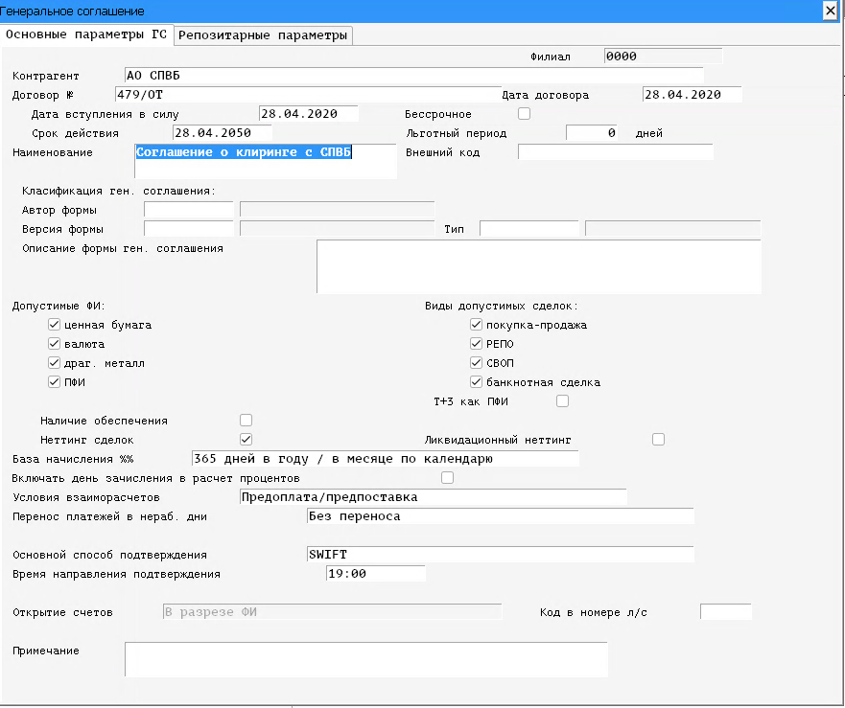

Сохранить.

- Перевести введённое ген. соглашение в открытые по F2.

